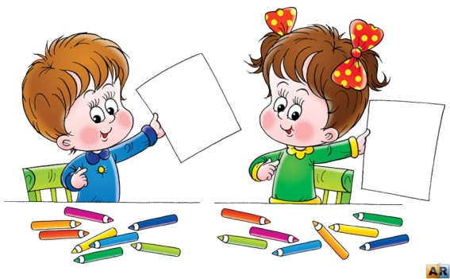
Муниципальное бюджетное дошкольное образовательное учреждение детский сад

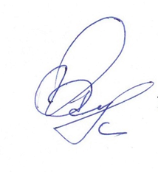
общеразвивающего вида №2 «Сказка» п.Некрасовское

Утверждаю:
Заедующая МБДОУ
детский сад №2 «Сказка»
_______________ Журавлева Г.В.

Годовой план работы на логопедическом пункте
учителя-логопеда Акифьевой Н.В. на 2021-2022 учебный год

Задачи:
- организация и проведение логопедической диагностики с целью своевременного выявления и последующей коррекции речевых нарушений воспитанников;
- организация проведения логопедических занятий с воспитанниками с выявленными нарушениями речи;
- организация пропедевтической логопедической работы с воспитанниками по предупреждению возникновения возможных нарушений в развитии речи, включая разработку конкретных рекомендаций воспитанникам, их родителям (законным представителям), педагогическим работникам;
- консультирование участников образовательных отношений по вопросам организации и содержания логопедической работы с воспитанниками.
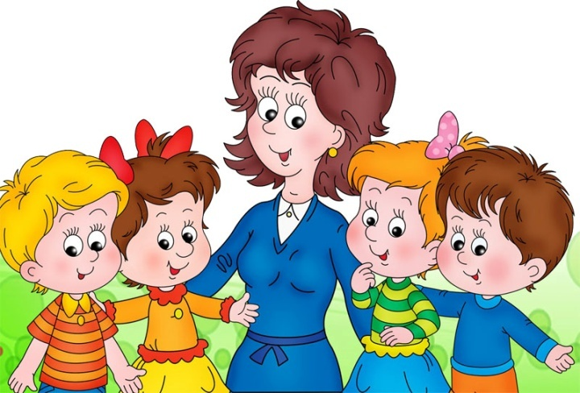

Деятельность | Мероприятие | Содержание | Группа | Исполнитель | Сроки
Организационно-методическое направление
Организационная деятельность | Подготовка / оснащение  кабинета | 1. Пополнение учебно-методического комплекса:  - новинки методической литературы  - пополнение имеющихся и создание новых картотек по коррекционной работе с детьми  - пополнение консультаций для педагогов и родителей. |  | Логопед | Сентябрь
Организационная деятельность | Подготовка / оснащение  кабинета | 2. Продолжать работу по накоплению специальных компьютерных программ и материалов для коррекции речи и психических процессов, а также систематизации методического материала в электронном виде. |  | Логопед
Организационная деятельность | Подготовка / оснащение  кабинета | 3. Пополнение учебно-дидактического комплекса  - новые игры и игрушки для работы с детьми  - пособия для фронтальной, подгрупповой и индивидуальной работы с детьми |  | Логопед
Организационная деятельность | Подготовка материалов для обследования детей и проведения коррекционно-логопедической работы | 1.Оформление документации в: журнал учета регистрации детей с дефектами речи, речевые карты, журналы учета посещаемости индивидуальных и подгрупповых занятий, составление годового плана, составление и утверждение графика работы, циклограммы рабочей недели и графика индивидуальных занятий, оформление тетради взаимодействия учителя-логопеда, воспитателей и специалистов ДОУ. |  | Логопед | Сентябрь
Организационная деятельность |  | 2.Комплектование логопедических групп, подгрупп. Составление расписания индивидуальных логопедических занятий |  | Логопед | Сентябрь, и в течение года/ по мере необходимости
Организационная деятельность | Логопедическое обследование | 1. Изучение медицинских карт, карт нервно-психического здоровья, анамнестических данных; беседа с родителями с целью сбора сведений о раннем развитии детей |  | Логопед  Мед.работники | Сентябрь-октябрь
Организационная деятельность | Логопедическое обследование | 2. Профилактическое обследование детей среднего возраста с целью выявления речевых нарушений и организации работы по предупреждению нарушений устной речи. | Средняя группа №6 | Логопед | Сентябрь, май
Организационная деятельность | Логопедическое обследование | 3. Экспресс-обследование речевых возможностей детей с целью зачисления в логопедический кабинет | Старшая группа №11,12; подготовительная к школе группа №7, 5. | Логопед | Сентябрь
Организационная деятельность | Логопедическое обследование | 3. Комплексное логопедическое обследование детей 5-7 лет в ДОУ, оформление речевых карт. | Старшая группа №11,12; подготовительная к школе группа №7, 5. | Логопед | Сентябрь и по мере необходимости
Организационная деятельность | Логопедическое обследование | 4. Дифференцированная диагностика детей с речевой патологией с целью направления на ППк и/или ПМПК для уточнения логопедических заключений и/или постановки клинических диагнозов | Дети 4-7 лет по результатам профилактического и комплексного обследования | Логопед  Психолог  Воспитатель  Муз.руководитель  Инструктор по физкультуре | Сентябрь-октябрь и в течении года по мере необходи-мости
Организационная деятельность | Логопедическое обследование | 5. Логопедический мониторинг (выявление динамики развития речи детей за период коррекционно-образовательной деятельности) | Дети 4-7 лет, а так же зачисленные на логопункт | Логопед | Январь-февраль, май
Методическая | Самообразование | 1.Изучить изменения в нормативно-правовой базе в рамках организации логопедической помощи в образовательных организациях;  2. Изучить периодические издания: журналы «Логопед сегодня», «Логопед», «Дошкольная педагогика»  3. Продолжать применять ресурсы Интернет для ознакомления с опытом коллег и внедрения инновационных технологий  4. В течение года работать по теме самообразования: «Развитие речевой активности детей старшего дошкольного возраста в процессе применения ТРИЗ-технологии».  Продолжать изучать вопрос «Миофункциональные нарушения у детей-дошкольников» (обзор методической литературы и периодических изданий, прослушивание вебинаров, консультации для всех участников образовательных отношений, и др.)  5. В план работы включить мероприятия, обозначенные в годовом плане ДОУ |  |  | В течение года
Методическая | Повышение квалификации | - Участвовать в вебинарах, тренингах, супервизиях, организованными логопедическим порталом Логоэксперт |  |  | В течение года
Методическая | Повышение квалификации | - КПК в ИРО г.Ярославля |  |  | По результатам записи на курсы по плану ИРО
Методическая | Повышение квалификации | - Курсы, организованные МЦФР-образование |  |  | По плану МЦФР
Методическая | Повышение квалификации | - Прослушивание вебинаров ведущих логопедов-практиков страны посредством Интернет-ресурсов |  |  | В течение года
Методическая | Участие в мероприятиях | 1. Участие в работе семинаров, курсов усовершенствования и рабочих совещаниях, МО педагогов района  2. Участие в мастер-классах, семинарах, конференциях  3. Принимать активное участие в работе Методического совета ДОУ (координировать работу совета)  4.Участие в районных, областных, всероссийских конкурсах |  |  | В течение года
Коррекционно-развивающее направление
Коррекционно-развивающая деятельность | ППк ДОУ | 1.Предоставление результатов логопедического обследования на ППк ДОУ | Дети 4-7 лет по результатам профилактического обследования (старшая группа №11, 12; подготовительная к школе группа №7,5) | Логопед  Психолог  Муз.руководитель  Инструктор по физкультуре  Мед.работники | По плану ПМПк
Коррекционно-развивающая деятельность | ППк ДОУ | 2. Подготовка документации на ПМПК г. Ярославля | По запросу родителей и/или по рекомендациям ППк | Ст.воспитатель  Логопед  Психолог  Мед.работники | Сентябрь и по мере необходимости
Коррекционно-развивающая деятельность | ППк ДОУ | 4.Составление адаптированных коррекционных программ и/или индивидуальных образовательных маршрутов с учетом рекомендаций ПМПК г.Ярославля |  | Логопед  Психолог  Воспитатель | Сентябрь-октябрь  и в течение по мере необх-сти
Коррекционно-развивающая деятельность | ППк ДОУ | 5. Подготовка документации на ППк по выпуску детей из логопедического кабинета |  | Логопед  Психолог  Муз.руководитель  Инструктор по физкультуре  Мед.работники | Апрель
Коррекционно-развивающая деятельность | Коррекционно-развивающая работа | 1. Организация коррекционной работы с детьми, не зачисленными в логопедический кабинет, через консультативную работу с воспитателями и родителями. | Старшая группа №11, 12 | Логопед, воспитатели | В течение года
Коррекционно-развивающая деятельность | Коррекционно-развивающая работа | 2. Разработка планов коррекционно-развивающей работы с учетом индивидуальных особенностей детей. | Для детей, зачисленных в логопедический кабинет | Логопед | В течение года
Коррекционно-развивающая деятельность | Коррекционно-развивающая работа | 3.Проведение групповых НОД по профилактике речевых нарушений | Средняя группа №6 | Логопед | В течение года
Коррекционно-развивающая деятельность | Коррекционно-развивающая работа | 4. Проведение групповых НОД по подготовке к обучению грамоте (кружковое объединение МОУ ДО ЦДТ «Созвездие») | Старшая группа №11, 12; подготовительная к школе группа №5, 7 | Логопед | В течение года
Коррекционно-развивающая деятельность | Коррекционно-развивающая работа | 5.Планирование и проведение индивидуальных и подгрупповых логопедических занятий по постановке, автоматизации и дифференциации звуков на лексико-грамматическом материале с учетом следующих направлений:  - развитие фонематического восприятия;  - коррекция звукопроизношения;  - совершенствование слоговой структуры слов;  - пополнение словаря;  - совершенствование грамматического строя;  - совершенствование связной речи | Старшая группа №11,12; подготовительная к школе группа №5,7 | Логопед | В течение года
Коррекционно-развивающая деятельность | Коррекционно-развивающая работа | 6.Внесение изменений в планы коррекционно – развивающего обучения по результатам промежуточного обследования. | Дети 5-7 лет, зачисленные на логопункт | Логопед | Январь-февраль
Коррекционно-развивающая деятельность | Коррекционно-развивающая работа | 7. Использование на логопедических занятиях новых технологий, авторских разработок | Дети 5-7 лет, зачисленные на логопункт | Логопед | В течение года
Коррекционно-развивающая деятельность | Коррекционно-развивающая работа | 8.Организация и проведение районного конкурса чтецов, приуроченного к Дню здоровья «Азбука нашего здоровья» | Дети 4-7 лет ДОУ | Все педагоги | 25 февраля 2022 года
Консультативная деятельность | Взаимодействие логопеда с педагогическим коллективом | - Индивидуальные и коллективные консультации для воспитателей по запросу. | Все группы | Логопед | В течение года
Консультативная деятельность | Взаимодействие логопеда с педагогическим коллективом | 2. Заполнение тетради (папки) взаимодействия с воспитателями и специалистами. | Все группы | Логопед  Воспитатели | Еженедельно
Консультативная деятельность | Взаимодействие логопеда с педагогическим коллективом | 3. Заполнение «Экранов звукопроизношения» на каждую группу для контроля за речью ребенка | Старшая группа №11, 12; подготовительная к школе группа №5, 7 | Логопед | 1 раз в 3 месяца
Консультативная деятельность | Взаимодействие логопеда с педагогическим коллективом | 4. Проведение консультаций, семинаров , практикумов и др. по годовому плану ДОУ | Педагоги всех возрастных групп | Логопед | В течение года
Консультативная деятельность | Взаимодействие логопеда с педагогическим коллективом | - Консультирование:  - обсуждение результатов логопедической диагностики на педагогическом совете;  - консультация: «Особенности формирования графомоторных навыков у старших дошкольников» (ж.Дошкольная педагогика, №4, 2021г., а также собственные наработки);  - семинар: «Методическое сопровождение педагогов в организации культурных практик с детьми раннего возраста» (ж. Дошкольная педагогика, №5, 2021г.);  - семинар-практикум: «Критерии школьной дезадаптации первоклассников» (ж. Дошкольная педагогика, №2, 2021г.);  - практический семинар «Игровая деятельность как способ актуализации речевых навыков дошкольников» (ж.Дошкольная педагогика, №7, 2018г.);  - обсуждение результатов логопедической работы на педагогическом совете | Педагоги всех возрастных групп  Педагоги групп для детей 5-6 лет  Педагоги групп для детей 1,6-2 лет, 2-3 лет  Педагоги групп для детей 6-7 лет  Педагоги групп для детей 3-5 лет  Педагоги всех возраст. групп | Логопед | Сентябрь  Октябрь  Декабрь  Апрель  Май
Консультативная деятельность | Взаимодействие логопеда с педагогическим коллективом | 6. Примерные печатные консультации.  Приемы педагогической работы по воспитанию у детей навыков правильного произношения звуков.  «Нарушение речевого развития у дошкольников».  Активизация речевой деятельности детей.  Обучение старших дошкольников употреблению сравнений  Фонематический и слоговой анализ и синтез слов | Ст. сред, подг.. гр  Все возр. группы  Ст, сред. гр  Старшие, подгот. гр  Подгот. гр | Логопед | Сентябрь  Октябрь  Ноябрь  Декабрь  Январь
Консультативная деятельность | Взаимодействие логопеда с педагогическим коллективом | 7.Организация и проведение интеллектуальной игры для педагогов «Что? Где? Когда?» по знаниям русского языка | Все педагоги | Логопед  Старший воспитатель | Апрель
Консультативная деятельность | Работа с родителями по профилактике и коррекции речевых нарушений у детей. | - Выступления на родительских собраниях в группах (по запросам родителей и/или по плану логопеда).  Примерные темы родительских собраний:  «Организация коррекционно-развивающей работы с детьми с нарушением речи»  «Критерии готовности к школьному обучению. Итоги коррекционной работы».  Выступление на тематических собраниях  - семинар «Развиваем речь играя»  - практикум «Развиваем связную речь» | Родители всех возр. групп  Родители всех возр. групп  Для родителей детей 6-7 лет  Для родителей детей 3-5 лет  Для родителей детей 5-6 лет | Логопед  воспитатели | По плану ДОУ
Консультативная деятельность |  | 2. Обследования уровня развития речи детей в присутствии родителей. | Родители всех возр. групп |  | По запросу
Консультативная деятельность |  | 3. Предоставление сведений о результатах логопедического обследования. | По запросу родителей |  | Октябрь, январь, май
Консультативная деятельность |  | 4. Анкетирование родителей  - «Изучение удовлетворенности родителей проведенной коррекционно – образовательной работой» | Родители всех возр. групп | Логопед  воспитатели | В течение года
Консультативная деятельность |  | - Разработка и реализация педагогического проекта «Пишу сочинение с родителями» | Старшая группа №11,12; подготовительная к школе группа №5,7 |  | В течение года
Консультативная деятельность |  | 6.Консультационный материал логопедических уголков.  - «Как играть в речевые игры дома»  - «Занимаемся физкультурой – развиваем речь»  - «Речевое дыхание».  - «Показатели речевого развития детей 6-го и 7-го годов жизни»  Буклеты:  - «Упражнения на развитие межполушарного взаимодействия»  - «Развитие речевого дыхания»  - «Игры на развитие фонематического восприятия»  Наглядная информация  - Статьи в родительский уголок по лексическим темам и изучаемым звукам.  - Папка – передвижка «Готовим руку к письму», «Мир букв. Учимся быстро запоминать буквы» | В соответствии с возрастными показателями | Логопед | Октябрь  Ноябрь  Ноябрь  Декабрь  Январь  Февраль  Март
Консультативная деятельность |  | 7. Индивидуальное консультирование родителей. | Родители всех возр. групп |  | По запросу
Консультативная деятельность |  | 8. Проведение открытых итоговых занятий для родителей подготовительных к школе групп «Праздник правильной речи» | Подготов. группы | Логопед | Май

Учитель-логопед: ____________________________ Акифьева Н.В.

